基于毫米波雷达的手势识别项目中期汇报

第一组：张紫石 王怡 刘谨鸿 齐成浩

# 0 项目背景

手势识别技术是人机交互领域的典型代表。在各类人机交互可传递的信息种类中，手势是最为特殊的一项。手势作为一种非语言类沟通方式，诞生时间早，表意相对直接，可在较大程度上弥补语言沟通的欠缺，在人日常生活中起到举足轻重的作用。手势识别技术，通过使计算机获取并理解人的手势信息，进而做出相应反应，可打破人机接触式交互的诸多限制，增加人机交互方式，拓宽交互场景。手势识别技术的应用领域十分广泛，如车辆驾驶环境中，通过手势对车内各项功能进行控制，可有效提升驾驶安全性；物联网及智能家居环境中，通过手势控制各类家居使用，如电视换台、音响切歌等，可使人居生活更具便利性。

现有较为成熟的手势识别技术，大多通过光学传感器或可穿戴设备获取手势信息，进行手势识别，而这两种信息获取手段均存在其局限性。基于光学传感器的手势识别方案，通过摄像头采集手势信息，以二维图像的数据形式进行呈现。该方案对手势所处环境的光照强度较为敏感，在光照强度变化剧烈时，识别准确率会显著降低。此外，光学图像的获取无法保证有效防止用户隐私泄漏问题，故采用光学传感器的方案存在较大隐忧。对于可穿戴设备的方案而言，其通过速度传感器、陀螺仪等对手势数据进行测量，存在便携性较差，成本较高等问题。基于上述局限性，研究基于其他传感器的手势识别方案具有很大意义。基于毫米波雷达的手势识别作为新兴技术，克服了传统基于光学图像的诸多问题，应用前景广阔，然而由于动态手势具有复杂多样、时空特征多变的特点，给人机交互和手势识别的研究带来了许多新的挑战，因此该技术在具有极大研究价值的同时，还具有一定挑战性。

# 1 国内外研究现状

手势识别最初属于计算机科学领域的一个课题，是实现人机交互的最直观有效的方法之一。最初的手势识别典型应用有数据手套，主要是利用多个传感器直接检测手、胳膊等各关节的方向、位置等信息，再传输到计算机系统中。1983 年由Grimes等人获得的“数据手套”专利。但是数据手套价格昂贵，且舒适感较差。

于是视觉系统的图像识别应运而生，代德武等人基于视觉的手势识别系统，分析引入的信息熵具备的特点，设计出得到视频关键帧的算法。Li Yunan和 Miao Qiguang将 RGB 图像特征和深度图像特征融合后送入支持向量机(Support Vector Machine, SVM)分类器完成分类和识别。Hong Chen和Lu Yang等人将基于深度图像的手势识别研究归为了三类：第一类是静态手势识别，第二类是手势跟踪和识别，第三类是连续手势动作识别。在手势识别领域深度图像传感器主要有Kinect、Leap motion以及基于测量飞行时间(Time of Flight，TOF)原理的第2 代Kinect。微软推出的Kinect 是Xbox 360游戏机的交互设备，能够利用第三方提供的开发套件和开发库方便地提取出人体的骨骼框架，从而完成手势识别。Vatavu R基于手势骨架提取研究了控制电视的人机交互应用。此外，深度信息则常与RGB图像结合形成RGB-D(Red-Green-Blue-Depth)数据，再基于图像处理和计算机视觉算法进行研究。这种基于视觉系统手势识别相对于数据手套虽然体感更舒适、表达更自然、识别准确率更高、识别手势更复杂多样，但是需要经过大量的图像处理算法进行计算，并且计算机硬件要求比较高。另外由于基于视觉系统的传感器需要直接的视线，其存在的致命的缺点有：对诸如光线、雾、雨和背景混乱之类的环境条件敏感，恶劣情况下会影响采集的图像的质量甚至致盲。

与基于视觉的系统不同，雷达传感器可以独立于照明和操作环境来检测和分类目标，并且雷达可以捕获非常小的幅度的运动，能够对非常微妙和精确的手势进行分类。近年来，基于雷达的动态手势识别方法已经引起了工业界和学术界的广泛关注。

近 20 年来，国内外众多学者致力于手势识别应用的研究，微软研究的Sound Wave技术，利用多普勒效应，辨别出靠近计算机的手势动作。在 2014 年，有学者利用连续波雷达研究出PCA算法完成伸手、举手两种动作的识别。2016 年谷歌展示了Project Soli毫米波雷达技术，通过手势控制设备的微型雷达，该团队利用 2 年时间，从雷达的软硬件层面出发，使雷达芯片体积、功耗以及算法效率上均有较大提升，同时在 2019 年发布的Google Pixel4系列手机中得到实际应用。。2018 年北京航空大学的学生提出的卷积神经网络算法，提高了手势识别率并保证了良好的实时性。2018 年瑞典Acconeer公司经过长达十多年的科研工作与商业化探索，发布了 PCR 雷达传感器，该雷达采用66GHz 频段，结合AI算法，可以准确实现 5 种以上手势检测，并具有低延迟实时的特性，同时为多种设备的应用提供了解决方案，如耳机、手环。

在达手势识别的技术研究和应用过程中，虽然已经取得了一定的成果，但通过上文的分析，发现仍然存在一些局限：

(1) 硬件设计。手势识别技术系统的应用离不开精度高、速度快、功耗低、体积小的硬件平台，然而目前的硬件设备很少能同时满足上述条件。

(2) 设备精度。识别设备的信息采集有限，如低频段的雷达平台测量精度有限。

(3) 数据预处理。好的分类算法离不开稳定的数据，如何将手势类型与周围环境分离，进而确定手掌位置一直是难点问题之一。

(4) 数据标签。目前大量的分类方法多采用深度学习的方法，而建立带标记的雷达手势样本训练集是一件非常耗时的工作。

(5) 特征的利用。动态手势复杂多变，现有研究中大多利用单一特征进行分类，代表信息有限且存在的一定的不稳定性。

(6) 分类算法。现有方法注重整体识别率的提高，而很少从局部入手，如寻找易混淆手势分类的方法，从而提高整体的识别率。

# 2 整体方案

## 2.1 手势选取

此项目的目的是识别6种手势，六种手势分别为向左滑动，向右滑动、向上滑动、向下滑动、顺时针画圆、逆时针画圆，如下图所示：

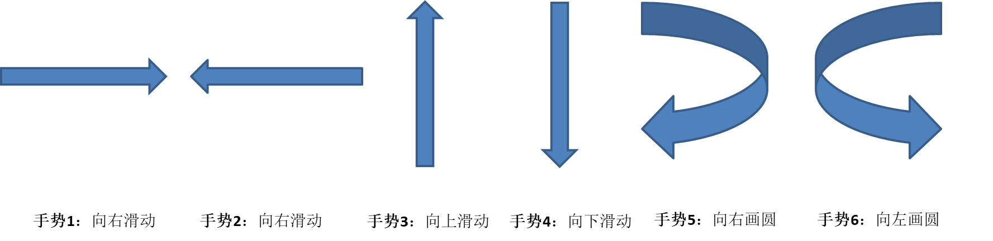

图一

## 2.2 硬件系统

硬件系统选取德州仪器的77G毫米波雷达开发板IWR1843 BOOST作为传感器及数据采集装置，该雷达系统如下图所示：

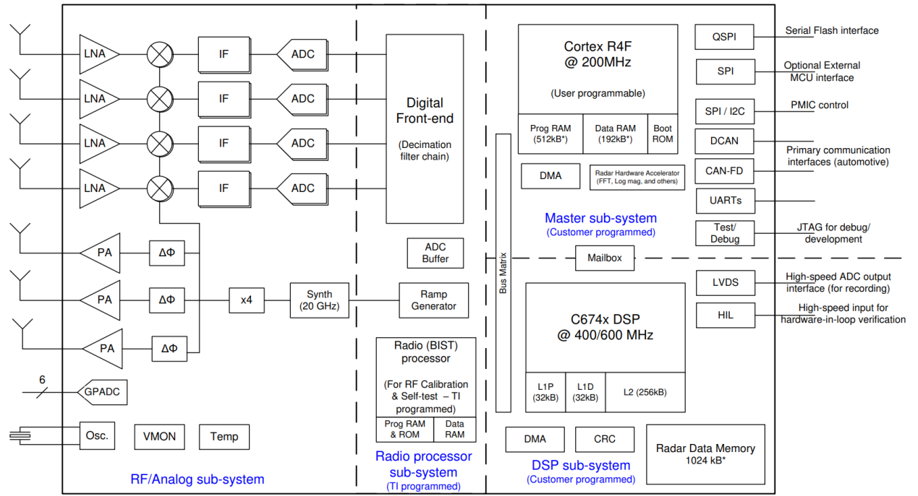

图二

该BOOST具有三发四收天线，天线分布如下图所示，可以良好估计目标方位角，但俯仰角精度较差，因此在手势选取时，避免使用俯仰方向上的信息。

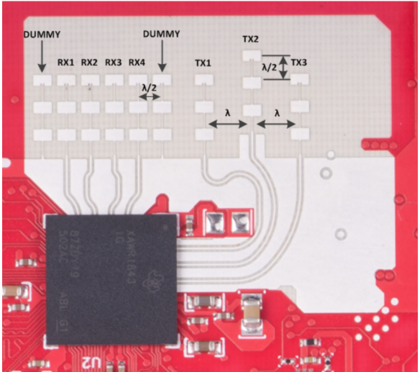

图三

配合DCA1000数据采集卡使用，可以实时获取四个通道接收的原始数据。系统硬件平台如下所示：

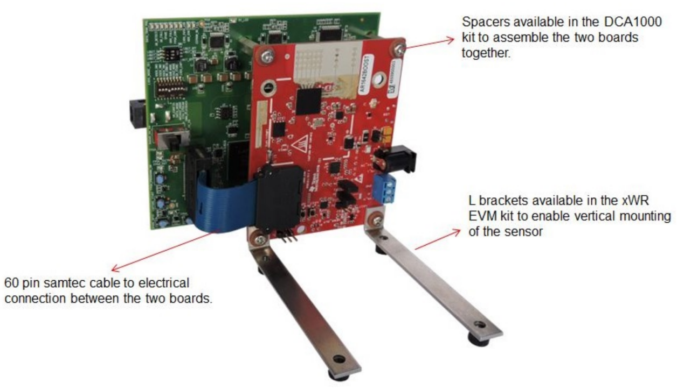

图四

## 2.3 软件流程

此项目将IWR1843 采集到的数据集，做信息处理与分析，获得每一帧的RAI、RDI图像，然后讲数据特征用CNN网络进行训练，得到网络参量，用于分类识别。



图五

其中CNN网络结构如下图所示：

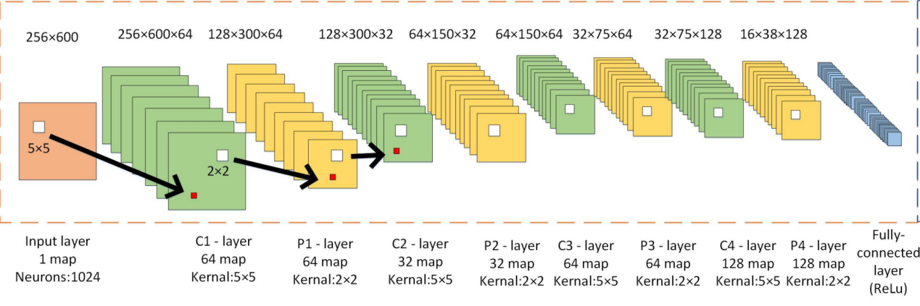

图六

采用经典的卷积池化结构，在全连接层后，再使用softmax层对数据进行分类识别。

## 2.4 系统整体框架

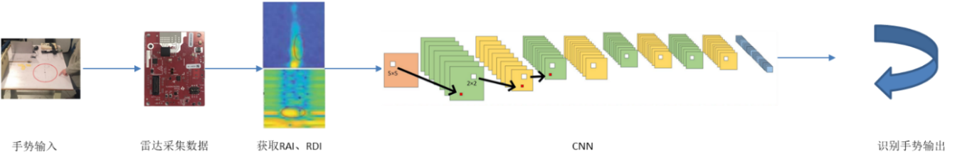

图七

该系统利用IWR 1843 采集手势数据并经过数字信号处理，得到数据的RAI、RDI特征，经过CNN神经网络训练，得到网络参数，用来识别输入手势。

# 工作进展

①理解IWR1843+DCA1000工作流程和操作步骤，可以通过cfg文件直接调整雷达参数。

②可以通过python获取原始数据，并对原始数据进行数据处理，得到距离多普勒热图。



③将得到的距离多普勒热图所对应的数组存入文件，并其分类构成数据集。

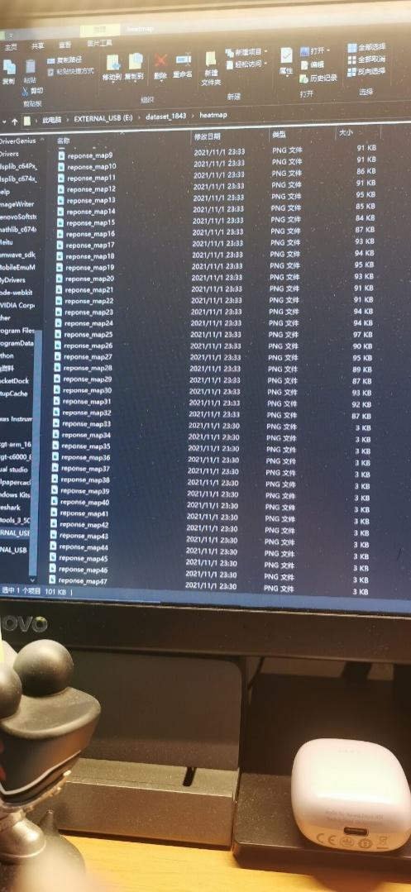 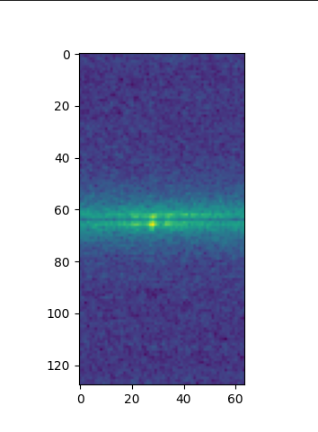

图八

④搭建网络完成，并已经收集出两种数据集，并尝试分类。